**ĐỀ THI THỰC HÀNH KẾT THÚC**

**MODULE 4: WEB BACK-END DEVELOPMENT**

**BOOTCAMP SPRING MVC**

**Ngày thi:** ………../………./…………..

**Thời gian làm bài:** 120 phút.

**Công cụ sử dụng:** IntellJ

**Ngôn ngữ lập trình:** Java, Framework: Spring MVC

**Họ và tên**: ............................................................................................ **Mã học viên:** ..........................................

Khách du lịch, khi đến thăm một thành phố của một quốc gia nào đó, thường mong muốn tìm hiểu các thông tin cơ bản của nơi họ đến. Để đáp ứng nhu cầu này, chúng ta sẽ xây dựng một ứng dụng để cho phép khách tra cứu thông tin của các thành phố.

Các chức năng chính của ứng dụng này bao gồm:

* Hiển thị danh sách các thành phố
* Hiển thị thông tin chi tiết của một thành phố
* Nhập thông tin một thành phố mới
* Chỉnh sửa thông tin của một thành phố
* Xoá một thành phố khỏi ứng dụng

Thông tin của một thành phố bao gồm:

* Tên thành phố
* Quốc gia
* Diện tích
* Dân số
* GDP (tổng sản phẩm nội địa)
* Mô tả về thành phố

Các chức năng của ứng dụng được mô tả cụ thể ở trong các màn hình sau:

**Màn hình 1:** Xem danh sách thành phố

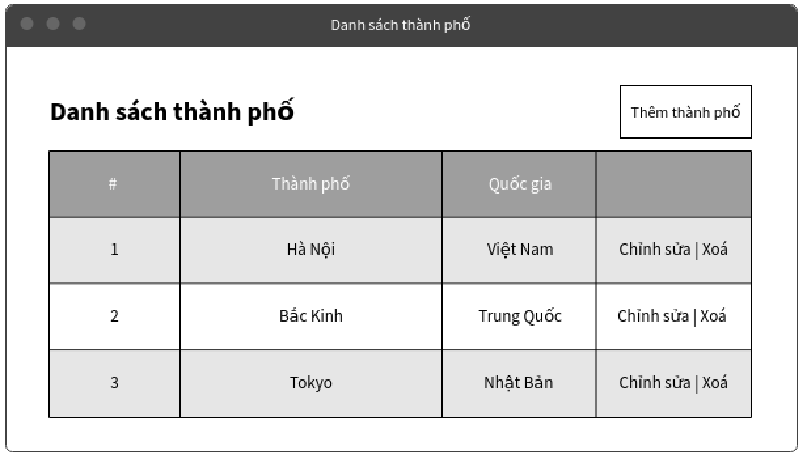

Mô tả:

* Các trường của bảng: Tên thành phố, Tên quốc gia
* Tên thành phố được hiển thị đưới dạng một link, khi nhấn vào link này thì sẽ đi đến trang xem chi tiết một thành phố (Màn hình 2).
* Link “Chỉnh sửa”: Đi đến trang chỉnh sửa thông tin của một thành phố tương ứng (Màn hình 4)
* Link “Xoá”: Đi đến trang xoá một thành phố tương ứng (Màn hình 5)
* Nút “Thêm thành phố”: Đi đến trang nhập thông tin của một thành phố (Màn hình 3)

**Màn hình 2:** Xem thông tin chi tiết một thành phố



Mô tả:

* Các thông tin được hiển thị: Tên thành phố, Tên quốc gia, Diện tích, Dân số, GDP, Mô tả về thành phố
* Nút “Xem danh sách thành phố”: Đi đến trang hiển thị danh sách thành phố (Màn hình 1)
* Nút “Chỉnh sửa”: Đi đến trang chỉnh sửa thông tin thành phố hiện tại
* Nút “Xoá”: Đi đến trang xoá thành phố hiện tại

**Màn hình 3:** Nhập thông tin một thành phố



Mô tả:

* Trường “Tên thành phố”: Nhập vào chuỗi ngắn
* Trường “Tên quốc gia”: Chọn từ danh sách có sẵn*. Lưu ý: Không cần chức năng quản lí danh sách các quốc gia. Danh sách các quốc gia được chèn sẵn vào trong một bảng của CSDL.*
* Trường “Diện tích”: Nhập vào số dương
* Trường “Dân số”: Nhập vào số dương
* Trường “GDP”: Nhập vào số dương
* Trường “Mô tả về thành phố”: Nhập vào một đoạn văn dài
* Nút “Nhập thành phố”: Kiểm tra tính hợp lệ của dữ liệu và tạo thành phố.
  + Nếu tạo thành công thì quay về trang Hiển thị danh sách thành phố (Màn hình 1) và hiển thị thông báo thành công
  + Nếu tạo không thành công thì giữ nguyên trang hiện tại và hiển thị thông báo lỗi
* Nút “Thoát”: Quay về trang hiển thị danh sách thành phố (Màn hình 1)

**Màn hình 4:** Chỉnh sửa thông tin một thành phố



Mô tả:

* Các trường có ý nghĩa như màn hình Nhập thông tin một thành phố (Màn hình 3) với dữ liệu có sẵn được hiển thị
* Nút “Cập nhật”: Kiểm tra tính hợp lệ của dữ liệu và cập nhật thông tin thành phố:
  + Nếu cập nhật thành công thì quay về trang Hiển thị danh sách thành phố (Màn hình 1) và hiển thị thông báo thành công
  + Nếu cập nhật thất bại thì giữ nguyên trang hiện tại và hiển thị thông báo thất bại
* Nút “Thoát”: Quay về trang hiển thị danh sách thành phố (Màn hình 1)

**Màn hình 5:** Xoá một thành phố



Mô tả:

* Trường hiển thị: Tên thành phố
* Nút “Xoá”: Xoá một thành phố và quay về màn hình hiển thị danh sách thành phố (Màn hình 1) và hiển thị thông báo kết quả
* Nút “Thoát”: Quay về màn hình hiển thị danh sách thành phố

**Thang điểm**

|  |  |
| --- | --- |
| Tiêu chí | Tỉ lệ điểm (100%) |
| Cài đặt chức năng quản lý thành phố | **90%** |
| Giao diện | 10% |
| Hiển thị danh sách thành phố | 10% |
| Thêm mới | 20% |
| Cập nhật | 20% |
| Xoá | 10% |
| Kiểm lỗi form thêm mới | 10% |
| Kiểm lỗi form cập nhật | 10% |
| Coding convention | **10%** |